[Урок парламентаризма](http://school7eao.ru/2009-09-25-05-17-05/952-2019-04-19-12-46-49)

16 май 2019г.

**16 мая**Шапилов М. К. провел урок парламентаризма для учащихся10-11-х классов.

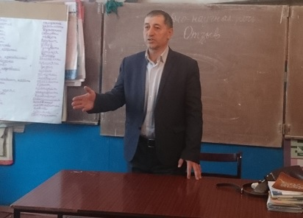

Шапилов М. К. рассказал старшеклассникам о работе главного Законодательного органа региона и системе работы в сфере законотворческой деятельности. В рамках встречи рассмотрели историю развития парламентаризма в России и формирования законодательного органа на территории РД, структуру Законодательного Собрания РД. Более подробно Шапилов М. К. рассмотрел работу комитета по бюджету, налогам, экономической политике и предпринимательству, привела конкретные примеры принятых законов, рассказал о работе над законами, законодательной инициативе и др. В конце встречи ответил на вопросы старшеклассников.

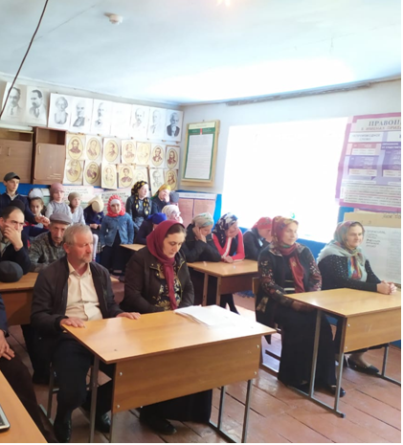

***2019 учебный год***

***Муниципальное казенное общеобразовательное учреждение «Мазадинская средняя общеобразовательная школа***

***Шапилов М. К.***

Единый урок парламентаризма приурочен к празднованию Дня российского парламентаризма 27 апреля, установленный Федеральным законом от 27 июня 2012 г. N 95-ФЗ "О внесении изменений в статью 1.1 Федерального закона "О днях воинской славы и памятных датах России"" и посвященный 25-летию Совета Федерации Федерального Собрания Российской Федерации.

**Цель урока:**

* привлечь внимание школьников к деятельности Федерального Собрания Российской Федерации и законодательных органов государственной власти субъектов Российской Федерации
* формировать гражданскую и правовую грамотность учащихся

**Задачи:**

* познакомить учащихся с историей, функциями и работой парламентариев на всех уровнях власти

.

**Программа Единого урока:**

1. Образовательный урок «Парламентский урок» с участием депутата Вилючинского муниципального округа.

2. Информационная викторина на сайте www.Единыйурок.онлайн.

3. Тестирование на знание основных аспектов работы парламентариев.

4. Специальная номинация конкурса гражданской грамотности «Онфим» www.Онфим.рф.

5. Демонстрация видео-урока об истории Совета Федерации.

6. Виртуальная экскурсия в Совет Федерации.

**Парламентский урок.**

Как называется высший законодательный орган Российской Федерации? Какова структура Федерального собрания?

**1. История Совета Федерации.**

Двухпалатная структура парламента имеет глубокие корни в отечественной истории. Познакомимся с историей Совета Федерации.

В начале XIX века по поручению императора Александра I выдающийся российский

реформатор и правовед Михаил Михайлович Сперанский наметил контуры законосовещательного

и представительного органа во главе с государем. Он должен был состоять из двух палат –

Государственного совета и Государственной думы.

 В 1810 году был учрежден Государственный совет, который стал высшим законосовещательным учреждением Российской империи. Его полномочия и функции полностью соответствовали полномочиям и функциям верхних палат европейских парламентов. Все законодательные акты, перед тем как их утвердит император, должны были обязательно

обсуждаться в Государственном совете. В компетенцию этого органа входило также рассмотрение

вопросов объявления войны и заключения мира.

**2. Формирование двухпалатного парламента.**

Слайд 7. Сформировать Государственную думу в XIX веке не удалось. Закон об учреждении в

Российской империи Государственной думы был подписан только в 1905 году императором

Николаем II.

Последующим манифестом 1906 года император установил, что «со времени созыва Государственного совета и Государственной думы закон не может воспринять силы без одобрения

Совета и Думы». Таким образом, идея создания общероссийского законосовещательного и

представительного органа воплотилась в жизнь: был создан первый российский двухпалатный

парламент.

Точкой отсчета становления парламентаризма в России стало 27 апреля 1906 года – день,

когда император обратился с приветственной речью к приглашенным в Зимний дворец членам

Государственного совета и Государственной думы. Тогда же прошли раздельные заседания

Государственного совета (в Мариинском дворце) и Государственной думы (в Таврическом дворце).

В современной России день 27 апреля установлен федеральным законом как День российского парламентаризма. Инициатива принятия соответствующего закона исходила от Председателя Совета Федерации В.И. Матвиенко и Председателя Государственной Думы С.Е. Нарышкина. Впервые День российского парламентаризма широко отмечался в стране в 2013 году

**3. Советский парламентаризм.**

В ходе Февральской и Октябрьской революций 1917 года сложилась новая система

представительной власти – Советы.

В Союзе Советских Социалистических Республик с 1924 г. законодательная и представительная функция принадлежала Верховному Совету СССР. Для текущей работы был сформирован Центральный Исполнительный Комитет СССР, состоявший из двух палат – Союзного Совета, в котором союзные республики были представлены пропорционально населению каждой из них, и Совета Национальностей, который формировался по представительному принципу: от союзных республик, автономных республик, автономных областей.

Конституция СССР 1936 г. сохранила двухпалатный парламент, который просуществовал вплоть до распада СССР

**4. Федеральное собрание РФ.**

В соответствии с Конституцией Российской Федерации (12 декабря 1993г) парламент России – Федеральное Собрание Российской Федерации – состоит из двух палат: Совета Федерации и Государственной Думы.

Совет Федерации представляет интересы регионов на федеральном уровне и отражает федеративную природу российского государства. Основной функцией палаты является осуществление законодательных полномочий.

Организация законодательной работы в Совете Федерации осуществляется по двум основным направлениям:

1. совместно с Государственной Думой участвует в разработке законопроектов, рассмотрении законов и принятии решений по ним;

2. в порядке реализации права законодательной инициативы Совет Федерации самостоятельно разрабатывает проекты федеральных законов и федеральных конституционных законов.

Совет Федерации в отличие от Государственной Думы является постоянно действующим органом.

Вопросы, отнесенные к ведению Совета Федерации, определены Конституцией РФ. Совет Федерации участвует в формировании государственных органов:

1. назначает выборы Президента Российской Федерации;

2. отрешает Президента Российской Федерации от должности;

3. назначает на должность судей Конституционного Суда РФ и Верховного Суда РФ;

4. назначает на должность и освобождает от должности Генерального прокурора РФ и заместителей Генерального прокурора РФ;

К иным конституционным вопросам ведения Совета Федерации относятся:

1. утверждение изменения границ между субъектами Российской Федерации;

2. утверждение указов Президента Российской Федерации о введении военного и

чрезвычайного положения;

3. решение вопроса о возможности использования Вооруженных Сил Российской Федерации за пределами ее территории;

4. обращение с запросами в Конституционный Суд Российской Федерации.

Не менее важную роль в жизни общества и каждого из нас играют органы местного самоуправления.